7. Videnskabelige nationale møde om Infektiøs Endokarditis
Odense Universitetshospital i samarbejde med
Dansk Kardiologisk Selskab (DCS), Dansk Selskab for Infektionsmedicin (DSIM) og Dansk Selskab for Klinisk Mikrobiologi (DSKM)
Odense Universitetshospital, Auditorium 1 og 2, Kløvervænget 6
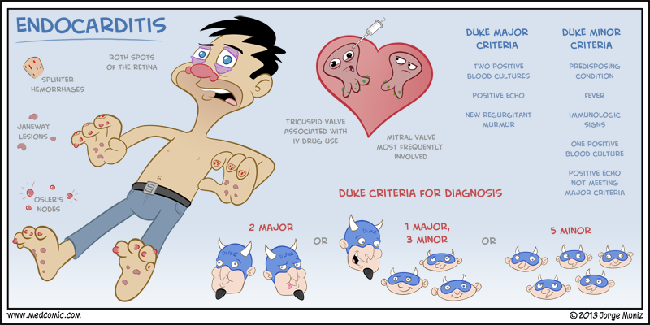
Den 24/10-2018

Program

09:00 Kaffe + morgenbrød
09:30 Velkomst

09:35 - 10:50: Risikofaktorer ved endokarditis (Chairman: Sabine Gill)
09:35 - 10:00: Humane risikofaktorer for at få Staph. aureus bakteræmi. Louise Bruun Østergård, Ph.D. stud. Kardiologisk Afdeling Gentofte Hospital og Ålborg Universitet.
10:00 - 10:25: Højresidige endokarditter – epidemiologi, kliniske karakteristika, komplikationer og behandling. Helena Lassen, Stud.med. Infektionsmedicinsk afdeling Q, Odense Universitetshospital og Syddansk Universitet.
10:25 - 10:50: Stratificering af patienter i risiko for infektiøs endokarditis. Lauge Østergård, Klinisk assistent, Hjertecenteret, Rigshospitalet og Ålborg Universitet.

10:50 - 11.15: Kaffe og the + frugt

11.15 - 12:10: Kardiologiske endokarditis undersøgelser: (Chairman:Tina Leetmaa)
11:15 - 11:40: Endokardit hos patienter i renal erstatningsterapi. Mavish Safdar Chaudry, MD. Gentofte Hospital.
11:40 - 12:05: Pacemaker og ICD relateret infektion. Thomas Olsen, Ph.D. stud., Hjertemedicinsk Afdeling B og Syddansk Universitet.

12:10 - 13:00: FROKOST
13:00 - 14:00: Paraklinik ved endokarditis (Chairmann: Flemming Rosenvinge)
13:00 - 13:30: Lægemiddelallergi – symptomer og udredning. Charlotte Mørtz, Allergicenteret OUH.
13:30 - 14:00: MIBA samarbejdet – foreløbige resultater. Lauge Østergård, Ph.D. stud. Hjertecentret, Rigshospitalet og Ålborg Universitet.

14:00 - 15:00: POET og POET II (Chairman: Ulrik Stenz Justesen)
14.00 - 14:45: POET inkl substudier Kasper Iversen og Henning Bundgård, Hjertecentret, Rigshospitalet
14:45 - 15:00: POET II

15:00 - 15:30: Kaffe og the + frugt

15:30 - 16-15 Cases (Chairman: Eva Søndergaard)
15:30 - 15:45 Ålborg
15:45 - 16:00 Århus
16:00 - 16:15 København: Emil Fosbøl. 1. reservelæge, Rigshopitalet.

Farvel og tak for i dag – Sabine Gill

